**ЗВІТ**

Про виконання лабораторної роботи №2

З курсу «Основи електроніки»

Звіт підготував

студент 2-го курсу 5б групи

фізичного факультету КНУ ім. Тараса Шевченка

Кузнєцов Володимир

Тема: RC, CR 4-х полюсники

Мета: Дослідити деформацію прямокутного періодичного сигналу після проходження 4-х полюснику, порівнянням зафіксувати та визначити зсув фази та зміну амплітуди синусоїдального сигналу до та після проходження СR та RC - схем

Обладнання: генератор сигналів, осцилограф Tektronix TDS 1002B, CR/RC-4 полюсник,.

Хід роботи

1. Зібрали RC-схему із стандартних компонентів, під`єднали її до осцилографа та до генератора сигналів, виконали відладку з'єднаннь та максимально позбавилися шумів, спричинених недоліками контакту.
2. Пропустивши через схему меандр (ν=40кГц), отримуємо змінений сигнал (на малюнку), який дає змогу визначити перехідні характеристики схеми

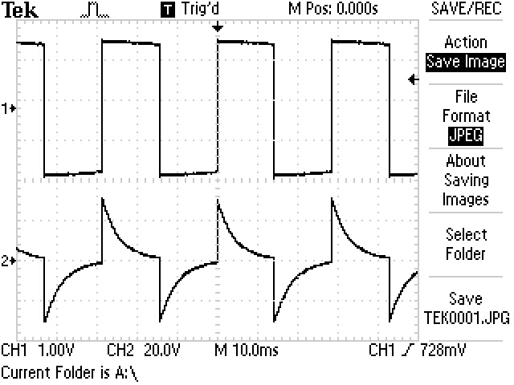

1. З аналізу отримано: t=8 мс , ωн = 1кГц
2. Для різних частот у низькочастотній області послідовно провели серію дослідів із синусоїдальнім сигналом, експериментально підтверджуючі зміну амплітуди та фази в наслідок властивостей С та R у колі змінного струму (сигнал 2 – до проходження фільтру)

D:\Programms\Git\electronics\gr5b\vladimir_kuznietsov\Lab_2\F0002TEK.TIF

D:\Programms\Git\electronics\gr5b\vladimir_kuznietsov\Lab_2\F0003TEK.TIF

D:\Programms\Git\electronics\gr5b\vladimir_kuznietsov\Lab_2\F0004TEK.TIF

1. Зібрали CR-схему аналогічно п. 1
2. Пропустивши через схему меандр (ν=4кГц), отримуємо змінений сигнал (на малюнку), відмінний від отриманого у п. 2

D:\Programms\Git\electronics\gr5b\vladimir_kuznietsov\Lab_2\F0010TEK.TIF

1. З аналізу отримано: tн=8 мс , ωв =2.75 кГц
2. Для різних частот у високочастотній області послідовно провели серію дослідів із синусоїдальнім сигналом, експериментально підтверджуючі зміну амплітуди та фази в наслідок властивостей С та R у колі змінного струму (сигнал 2 – до проходження фільтру)

D:\Programms\Git\electronics\gr5b\vladimir_kuznietsov\Lab_2\F0007TEK.TIF

D:\Programms\Git\electronics\gr5b\vladimir_kuznietsov\Lab_2\F0008TEK.TIF

D:\Programms\Git\electronics\gr5b\vladimir_kuznietsov\Lab_2\F0009TEK.TIF

Висновок: виконання цієї роботи дозволило нам дослідити принципи роботи RC та CR-фільтрів. Побачити на практиці, на які діапазони вони явно впливають, а також визначити перехідні характеристики, зміну меандру 4-полюсником у 1 та 2 випадку.

Роботу виконували: Аліна Вишнивецька (фіксація даних), Елла Компаоре (робота із вимірювальним обладнанням), Кузнєцов Володимир (збір схем та відладка).